Prefeitura Municipal de Hortolândia

Secretaria de Educação, Ciência e Tecnologia

EMEI MIGUEL CAMILLO
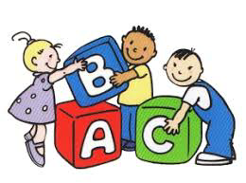
MINI-GRUPO A
Semana de 03/05/2021 a 07/05/2021
Olá crianças e famílias!!!
Durante esta semana iremos nos movimentar, ou seja, utilizaremos nosso corpo para realizar muitas atividades nas quais desenvolvemos a ATENÇÃO, CONCENTRAÇÃO, EQUILÍBRIO E TAMBÉM CONHECER NOSSO CORPO. Para isso preparamos uma série de atividades divertidas, nas quais vocês aprenderam movimentos diferentes e poderão utilizar a criatividade para se reinventar. Não fiquem parados e vamos mexer e remexer.

SEGUNDA-FEIRA: 03-05

Coordenação motora e Lateralidade

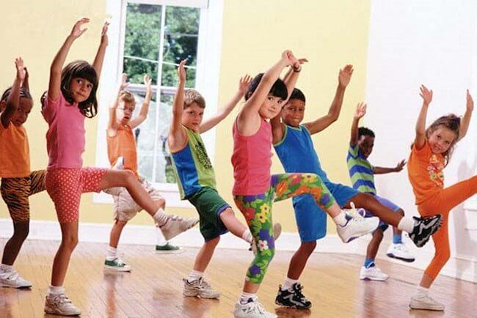
https://profissaomestre.com.br/wp-content/uploads/2019/11/coordenacao-motora-grossa5.jpg

- Assista ao vídeo junto com a criança e mostre a ela qual é lado direito e esquerdo das mãos e dos pés.

Link: https://www.youtube.com/watch?v=0ltFF65y3kw&ab_channel=Tangerina%26Mexerica

Enviar uma foto ou um vídeo da criança realizando a atividade.

TERÇA-FEIRA: 04-05
- ASSISTA AO VÍDEO PARA REALIZAR OS EXERCÍCIOS DE TERÇA-FEIRA A SEXTA-FEIRA
Link: https://www.youtube.com/watch?v=c8_20LAcNBk
- Agachar, Abrir braços e pernas
Na atividade de hoje utilizaremos o corpo destacando os nossos braços e pernas. Vocês devem imitar o movimento da imagem abaixo várias vezes da maneira que conseguirem.

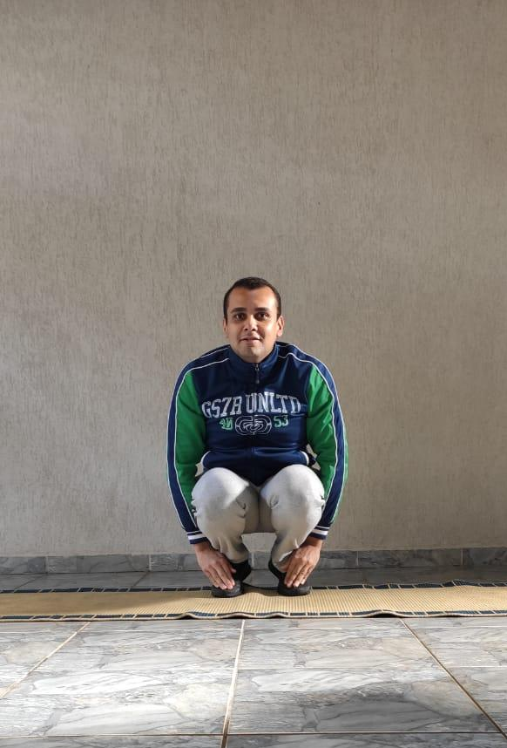
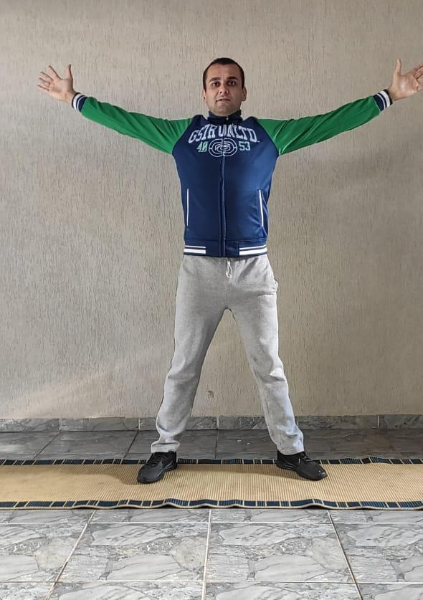

Imagens arquivo pessoal
AGACHAR ESTICAR OS BRAÇOS E ABRIR AS PERNAS

QUARTA-FEIRA: 05-05
- Equilibrar perna direita e esquerda e contar

Na atividade de hoje utilizaremos o corpo treinando o equilíbrio. Vocês devem imitar o movimento da imagem abaixo várias vezes e contar iniciando do 1 até perder o equilíbrio.
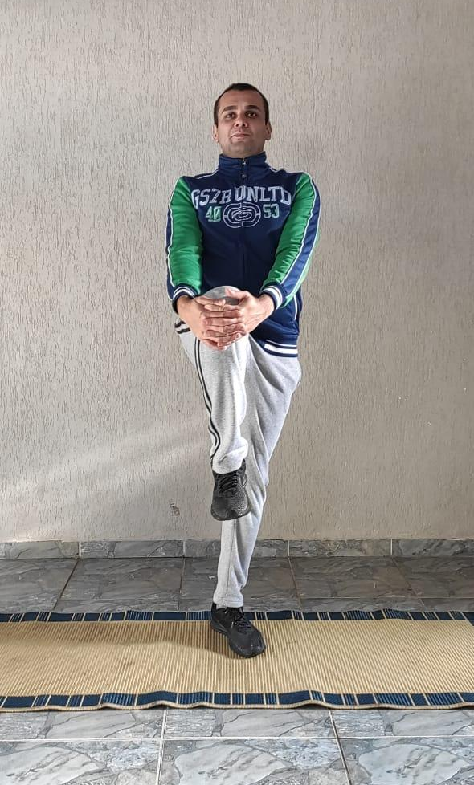
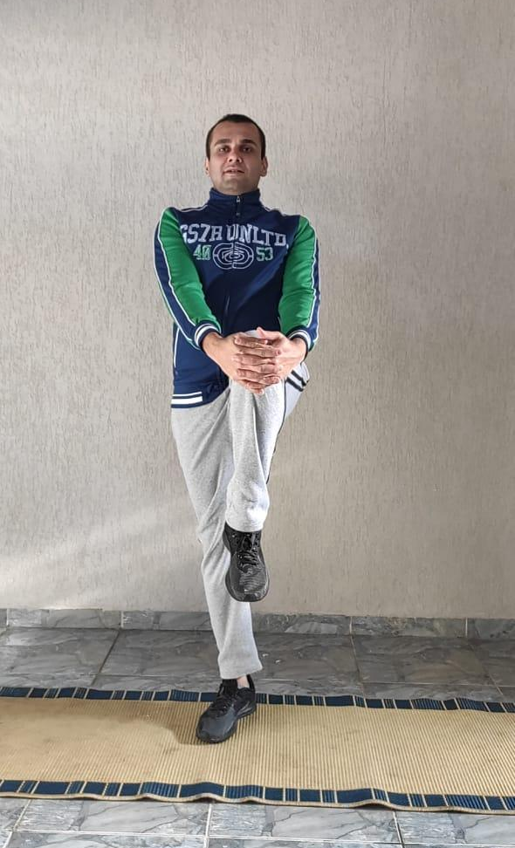

EQUILIBRAR-SE NA PERNA DIREITA EQUILIBRAR-SE NA PERNA ESQUERDA

QUINTA-FEIRA: 05-05
- Movimentar as mãos apontando para direita e esquerda e ouvir uma história

- Ouvir a história: Eu me mexo de Mike Gordon
Link: https://www.youtube.com/watch?v=8KQQxW9Qm9o&t=119s
- A história mostrou o que temos no nosso corpo que nos faz movimentar: o esqueleto. Após escutar esta história bem bacana imite os movimentos abaixo lembrando que você está usando o esqueleto.
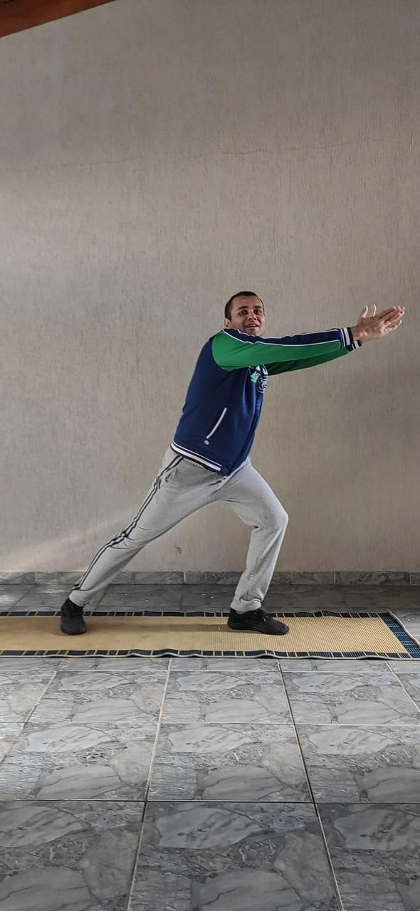
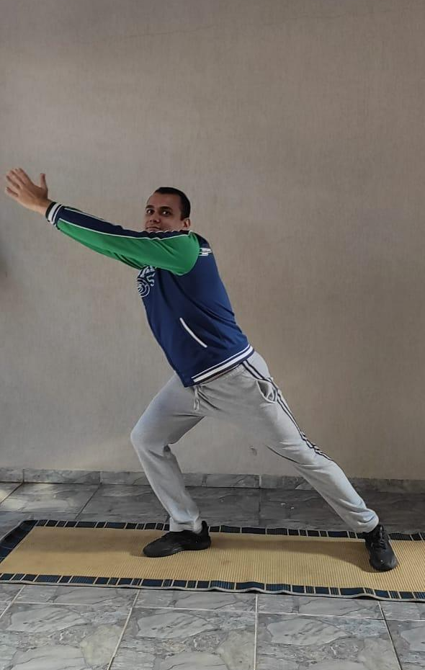

UNIR AS MÃOS PARA O LADO DIREITO UNIR AS MÃOS PARA O LADO ESQUERDO

SEXTA-FEIRA:
- Saltar
1- Hoje iremos saltar, vocês podem saltar de diferentes alturas ou lugares sempre com atenção e cuidado. O nosso esqueleto é muito importante para realizarmos todos os movimentos que aprendemos durante esta semana.

2 – Reproduzir o movimentar de saltar como na imagem.

SALTAR

ABAIXO SEGUE UM MODELO DE ESQUELETO PARA QUEM TIVER DISPONIBILIDADE DE IMPRIMIR E MONTAR COM A CRIANÇA. TAMBÉM PODE MONTAR UM ESQUELETO DE OUTRAS MANEIRAS QUE PREFERIREM.
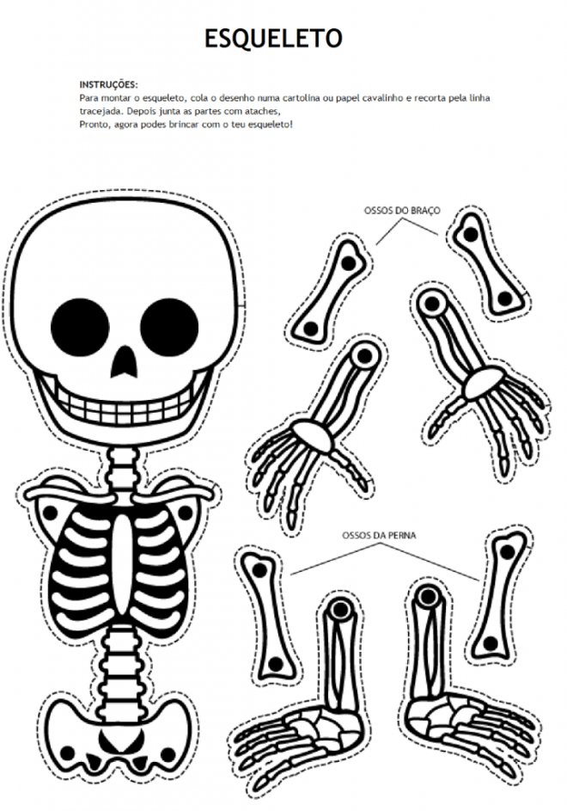

https://www.atividadeseducacaoinfantil.com.br/datas-comemorativas/esqueleto-articulado-molde/ ACESSO EM 28/08
ABRAÇOS E LEMBRE SE PUDER FIQUE EM CASA E SE PRECISAR SAIR USEM MÁSCARA!!!!!!

